Achineo 亞奇諾 42吋薄邊液晶顯示/專業電視牆

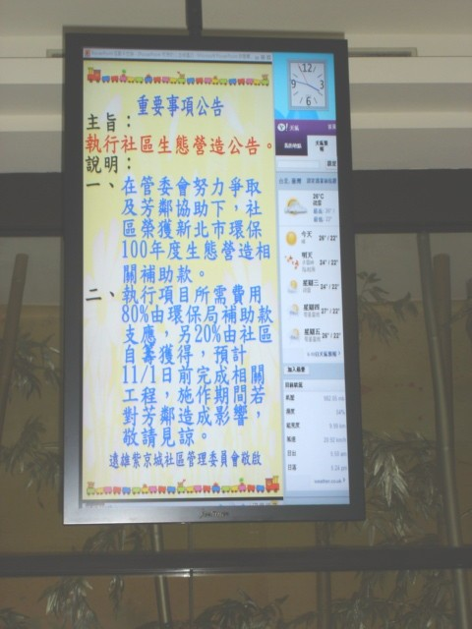
42吋液晶電視牆 2.5cm薄邊
上下邊寬皆2.5公分
面板顏色:16.75百萬色8Bit高解析度面板
點距:0.4845mm5x0.4845mm
廣告機專用可由本機之USB直接撥放像片檔
可直立式擺設旋(壁掛)播放

Achineo 亞奇諾科技股份有限公司http://achineo.web66.com.tw
桃園縣桃園市天祥七街28號
03-316-3251 FAX:03-317-2579

Achineo 亞奇諾 42吋高解析度 專業液晶顯示器 / 電視牆
影像

面板 | AUO友達 panel
解析度(面板解析度) | 1920 X 1080(Pixel)點距:0.485mmx0.485m
亮度 | 550~600 cd/m²
對比 | 3500:1 動態對比14000 ： 1
視角 | 水平178 °垂直178度
反應時間 | 6.5ms
數位訊號相容 | 720P/1080i/480P/480i/1080p
螢幕比可顯示 | 16：9 / 4: 3 / 標準/ 全銀幕
可視對角線 | 42"
顯示色彩 | 167.5百萬色
3-2 PULL DOWN | 有
數位梳型濾波器 | 有
色溫調整 | 3段
下置式喇叭 | 無
無信號藍畫面 | 有
雜訊消除 | 有
高低音調整 | 無
聲音
HI-FI立體聲 | 無
美規MTS雙語播出系統 | 無
類比音訊 | Output stereo x
輸入/輸出

VGA | 1
耳機輸出端子 | 1
S輸入端子 | 1 (類比) (選配)
輸出端子  Stereo sound / | 1
色差輸入端子 | 1 Y cb cr (類比) /y pb pr數位
HDMI端子 | 1 數位
USB | 1
便利機能
頻道鎖定 | 無
自動頻道設定 | 無
多功能遙控螢幕顯示 | 無
睡眠定時 | 無
操作字幕顯示 | 中英文多國語言
畫面比例調整 | 16:9/4:3/寬螢幕/全銀幕
聲音輸出功率 | 8Wx２
產品規格
耗電量 | 180W
寬 高 深 : 99cm*59cm | x10.2cm
3x3尺吋:寬297cm 高cm | 177cm 深10.2cm

